时间管理计划

版本 <0.1>



组长：王家南
组员：薛雅文、王敏星、王浩楠、茹敏杰
日期：2016.11.05

修订历史记录
日期 | 版本 | 说明 | 作者
<2016/11/05> | <0.1> | 创建 | 茹敏杰

目录
1.1 计划的输入输出 4
1.1.1 输入 4
1.1.2 输出 4
1.2 里程碑 4
1.3 甘特图 4
1.4 任务分解 4
1.5 关键路径 4
1.6 加快进度的方法 5

图表索引

图表 1里程碑 4
图表 2甘特图概述 5
图表 3WBS图概述 6
图表 4关键路径 6

时间管理计划
  - 计划的输入输出
    - 输入
项目章程。
    - 输出
时间管理计划。
  - 里程碑
名称 | 完成时间
《需求工程计划-初步》评审 | 2016年10月23日
《需求工程计划》评审 | 2016年10月30日
《软件需求规格说明书》评审 | 2016年12月2日
图表 1里程碑

  - 甘特图
阶段名称 | 任务名称 | 负责人
M0 | 项目可行性报告 | 王家南
M1 | 项目章程 | 王家南
M1 | 需求工程项目计划-初步 | 王敏星
M2 | 需求工程项目计划 | 王敏星
M3 | 需求工程项目计划 | 王家南
M4 | 需求规格说明书 | 茹敏杰
M5 | 需求变更文档 | 王家南
图表 2甘特图概述

详见附件：G05-需求工程计划-甘特图。
  - 任务分解
阶段名称 | 任务名称 | 负责人 | 阶段输入 | 阶段输出
项目启动 | 《项目可行性报告》 | 王家南 | 项目描述、《干系人登记册》 | 《项目可行性报告》
项目启动 | 《项目章程》 | 王家南 | 项目描述、里程碑PPT | 《项目章程》
项目执行 | 《需求工程项目计划》 | 王敏星 | 《项目章程》、《干系人登记册》、项目描述 | 《需求工程项目计划》、8个子计划
项目执行 | 《需求规格说明书》 | 茹敏杰 | 《需求工程项目计划》、项目描述、《项目可行性报告》 | 《需求规格说明书》
项目监测 | 《需求变更文档》 | 王家南 | 《需求工程项目计划》、《项目章程》 | 《需求变更文档》
项目完成 | 《项目总结报告》 | 王浩楠 | 《需求变更说明书》、《干系人登记册》、《项目章程》、《项目可行性报告》 | 《项目总结报告》
图表 3WBS图概述

详见附件：G05-需求工程计划-WBS图。
  - 关键路径

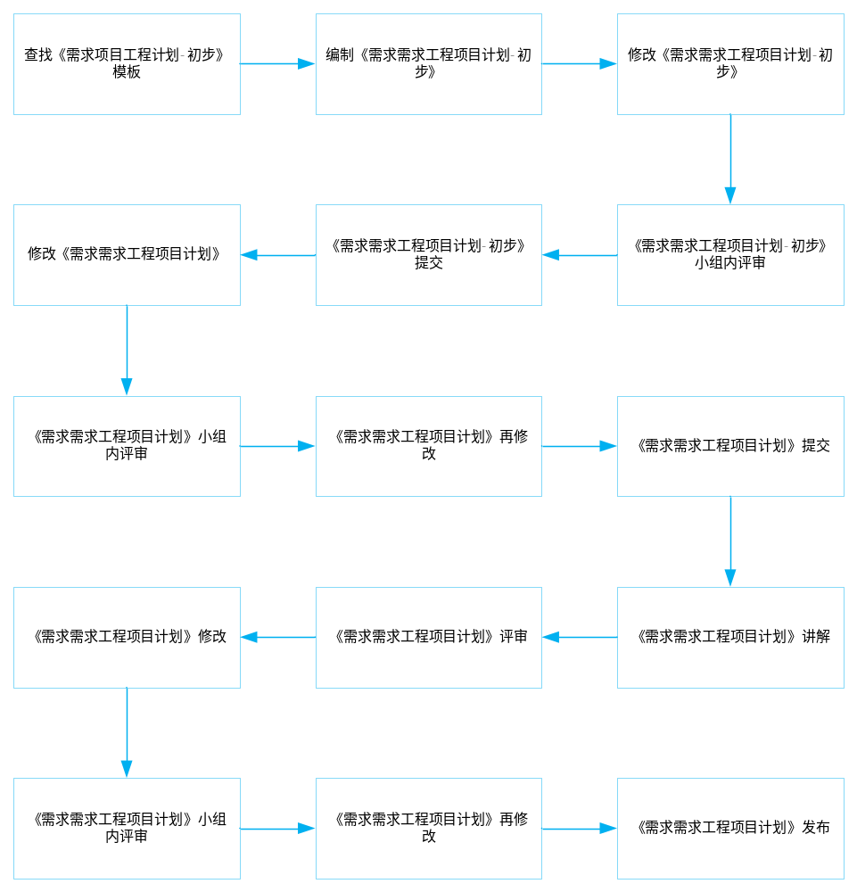
图表 4关键路径

  - 加快进度的方法
- 赶工。如周末的晚上抽出额外的时间，但要注意调动成员的积极性。
- 快速跟进。
- 计划尽量往前压。
- 外包耗时大且得不偿失的模块。如界面原型设计。

